|  |
| --- |
| FONDEMENTS DES VALEURS ET DE L’ÉTHIQUE POUR LES EMPLOYÉS |
|  |
| Version alternative  **Version : Juillet 2021** |
|  |
| © École de la fonction publique du Canada (2021, révisé en 2021) |

# Table des matières

Table des matières 3

Introduction 5

Contexte 5

Aperçu 5

Dilemmes éthiques 7

Transcription 8

Valeurs du secteur public 13

Activité 1 Dilemmes éthiques 14

Question 1 14

Question 3 15

Modèle de raisonnement éthique 15

Annexe 1 – Grille de correction 18

Question 1 18

Question 2 18

Question 3 18

# Introduction

## Contexte

Saviez-vous qu'il existe un code de valeurs et d'éthique dont le respect est une condition d'emploi pour tous les employés du secteur public?

Découvrez comment le secteur public fédéral forme ses nouveaux employés à propos des valeurs et de l'éthique en milieu de travail.

Des normes élevées sont appliquées en matière de respect, d'intégrité, d'intendance, etc. Ces normes guident les employés du secteur public dans leur travail au jour le jour et correspondent aux attentes des Canadiens et des Canadiennes à l'égard des fonctionnaires.

**Mot de bienvenue**

Les Canadiens et les Canadiennes s'attendent à ce que leur gouvernement soit juste, honnête et imputable de ses actions. Il est essentiel que le gouvernement conserve la confiance du public.

En tant que fonctionnaires, pour accomplir nos tâches courantes, nous nous appuyons sur le *Code de valeurs et d'éthique[1]* du secteur public, sur la *Politique sur la gestion des personnes[2]* et *la Directive sur les conflits d’intérêts[3]* ainsi que sur nos codes de conduite ministériels. Ces documents sont au cœur du travail que nous effectuons.

L'engagement dans la fonction publique a une signification particulière et procure un sentiment de satisfaction. Les récompenses proviennent du sentiment de servir le Canada et de contribuer au mieux-être de nos concitoyens.

Utilisez les boutons de navigation sur cette page pour obtenir de l'aide et accéder à des ressources et à un glossaire des termes utilisés dans le cours.

## Aperçu

Les modules suivants présentent des mises en situation en milieu de travail qui soulèvent des questions éthiques.

Le *Code de valeurs et d'éthique du secteur public* permet la compréhension des valeurs fondamentales du secteur public fédéral et cette compréhension aide à conserver la confiance du public.

C'est pourquoi le respect du [*Code*](https://papp.csps-efpc.gc.ca/ProdContent/cninv000000000015218/index_fr.html?state=m0-2) fait partie de vos conditions d'emploi.

Voyons maintenant comment nous pouvons tous contribuer à établir un environnement reposant sur des valeurs éthiques solides et à favoriser un milieu de travail sain.

## Dilemmes éthiques

### Que feriez-vous?

Lisez la transcription de la vidéo

### Qu’est-ce que l’éthique?

Avant d’aller plus loin, il est important de nous assurer que nous parlons tous « le même langage », alors voici les définitions de quelques termes clés que nous utilisons dans la fonction publique et que vous devez connaître.

Les **valeurs** sont les croyances qui influencent les idées et les options que nous avons, les actions et les choix que nous faisons ainsi que les décisions que nous prenons.

L’**éthique** fait référence à ce que nous devons faire : ce qui est bon. Dans notre milieu de travail, l’éthique est fondée sur les valeurs organisationnelles en place et sur les obligations que nous avons à titre de fonctionnaires; elle nous engage à agir comme il se doit.

Un dilemme éthique se pose lorsque vous ne savez pas quelle est la bonne ligne de conduite à adopter et que vos propres croyances éthiques sont mises à l’épreuve.

Le gouvernement fédéral met à votre disposition des outils et des lignes directrices vous permettant de prendre des décisions appropriées qui sont en accord avec les valeurs prônées par le secteur public. 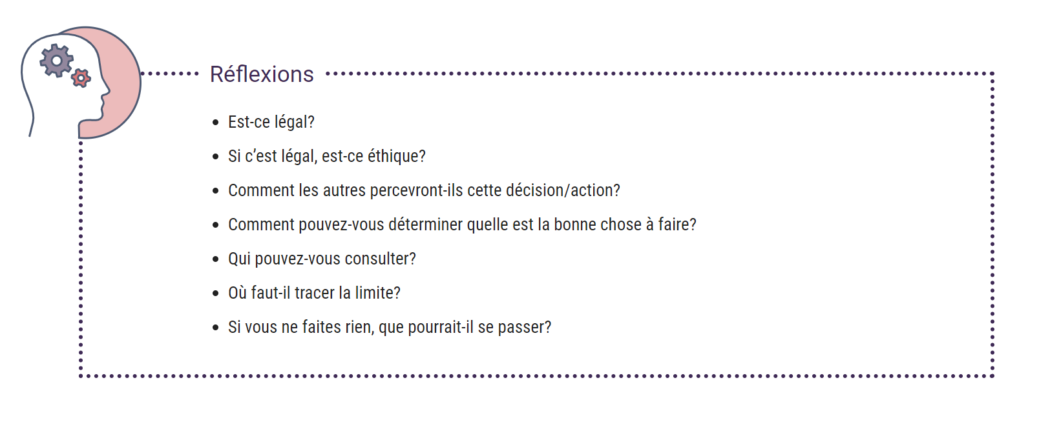

**Types de valeurs**

Notre employeur a établi ses valeurs organisationnelles et les comportements qui doivent y être associés, lesquels sont décrits dans le *Code de valeurs et d'éthique du secteur public*. Voici les cinq valeurs du secteur public : respect de la démocratie, respect envers les personnes, intégrité, intendance et excellence.

Votre ministère ou organisme s'est aussi doté de son propre code de conduite en harmonie avec le Code de valeurs et d'éthique du secteur public et il pourrait contenir des valeurs supplémentaires importantes pour le milieu dans lequel vous travaillez.

**Valeurs organisationnelles**

 Les valeurs organisationnelles sont les principes qui déterminent la conduite d’une organisation; elles influencent sa manière de faire affaire avec le monde extérieur ainsi que sa façon de mener ses activités et de traiter ses employés. Ce type de valeur peut comprendre l’équité, des milieux de travail sains et la transparence par exemple.

**Valeurs personnelles**

Nous n’avons pas tous les mêmes valeurs personnelles; elles sont modelées par nos expériences familiales, notre environnement, notre culture, nos expériences personnelles ainsi que nos convictions religieuses et politiques et peuvent comprendre le respect de la loi, la loyauté et le respect.

## Valeurs du secteur public

Nous travaillons dans un environnement en constante évolution sur lequel s'exercent des pressions provenant de l'intérieur et de l'extérieur comme la quantité limitée de ressources, des responsabilités complexes, la mondialisation et le regard critique du public.

Nous devons agir conformément aux valeurs du secteur public et aux comportements attendus suivants :

|  |  |
| --- | --- |
| **Valeurs du secteur public** | |
| **Respect de la démocratie** | Le régime canadien de démocratie parlementaire et ses institutions sont fondamentaux pour servir l'intérêt public. Les fonctionnaires reconnaissent que les élus sont responsables devant le Parlement et par conséquent, devant la population canadienne et qu'un secteur public non partisan est essentiel à notre système démocratique. |
| **Respect envers les personnes** | Notre relation avec la population canadienne doit être empreinte de respect, de dignité et d'équité, valeurs qui contribuent à un milieu de travail sûr et sain, propice à l'engagement, à l'ouverture et à la transparence. Notre esprit d'innovation procède de la diversité de notre population et des idées qui en émanent. |
| **Intégrité** | L'intégrité est la pierre angulaire de la bonne gouvernance et de la démocratie. Forts des normes d'éthique les plus rigoureuses, les fonctionnaires maintiennent et renforcent la confiance du public en l'honnêteté, l'équité et l'impartialité du secteur public fédéral. |
| **Intendance** | Les fonctionnaires fédéraux se voient confier la responsabilité d'utiliser et de gérer judicieusement les ressources publiques tant à court qu'à long terme. |
| **Excellence** | L'excellence de la conception et de l'application des politiques, de l'exécution des programmes et de la prestation des services du secteur public influe positivement sur tous les aspects de la vie publique au Canada. La collaboration, l'engagement, l'esprit d'équipe et le perfectionnement professionnel contribuent tous au rendement élevé d'une organisation. |

## Activité 1 Dilemmes éthiques

Pour chacun des scénarios suivants, sélectionnez les valeurs du secteur public qui sont en conflit.

## Question 1

Un analyste des politiques a recommandé au ministre des mesures à prendre qui devraient, selon lui, générer de meilleurs résultats environnementaux pour un projet à long terme. Toutefois, une autre ligne de conduite est choisie.

Selon vous, quelles sont les valeurs en conflit dans le cas de cet analyste?

1. Respect de la démocratie et intendance

2. Intégrité et excellence

3. Respect envers les personnes et excellences

4. Intendance et excellence

Réponse question 1

### Question 2

Un père monoparental a trois enfants et a récemment perdu son emploi. Il lui manque une semaine de travail pour être admissible à des prestations d'assurance-emploi. L'agent d'assurance-emploi sait qu'il s'agit d'une situation spéciale particulièrement difficile et aimerait faire une exception. Il envisage de modifier un peu les dates apparaissant sur le formulaire du demandeur.

Selon vous, quelles sont les valeurs en conflit dans le cas de cet agent d'assurance-emploi?

1. Respect de la démocratie et intendance

2. Intégrité et excellence

3. Respect envers les personnes et intégrité

4. Respect envers les personnes et respect de la démocratie

Réponse question 2

## Question 3

Une employée chargée de conclure un contrat externe pour l'impression et la distribution de matériel promotionnel est informée par son beau-frère que l'entreprise de ce dernier a mis au point une méthode d'impression innovatrice dont le produit est moins coûteux et plus attrayant.

Selon vous, quelles sont les valeurs en conflit dans le cas de cette employée?

1. Respect de la démocratie et intendance

2. Intégrité et excellence

3. Respect envers les personnes et excellence

4. Intégrité et intendance

Réponse question 3

## Modèle de raisonnement éthique

Le modèle de raisonnement éthique est un processus qui peut vous aider à résoudre un dilemme éthique. On compte différents modèles au sein du gouvernement, mais ils contiennent tous les mêmes éléments de base. Le modèle suivant en est un exemple.

Il est recommandé d'appliquer les étapes suivantes lorsque vous êtes confronté à un dilemme éthique.

# Annexe 1 – Grille de correction

Quiz 1

## Question 1

**Respect de la démocratie et intendance**

Parfois, il peut y avoir un conflit entre l'exécution loyale des décisions légitimes des dirigeants et ministres qui doivent rendre compte au Parlement et aux Canadiens et Canadiennes, et la considération des effets immédiats et à long terme des actions sur les personnes et l'environnement.

## Question 2

**Respect envers les personnes et intendance**

Traiter chaque personne avec respect et équité peut parfois entrer en conflit avec la responsabilité de l'utilisation et la gestion des ressources publiques qui nous est confiée.

## Question 3

**Intégrité et intendance**

Les fonctionnaires doivent agir en tout temps de manière à ce que leurs actions puissent résister à l'examen public le plus approfondi et prendre toutes les mesures possibles pour prévenir et résoudre tout conflit d'intérêts réel, apparent ou potentiel entre leurs responsabilités officielles et leurs affaires personnelles au profit de l'intérêt public, ce qui peut, à certains moments, entrer en conflit avec leur devoir d'utiliser les biens, les ressources et les deniers publics qui leur sont confiés de manière efficace et efficiente.

1. <https://www.tbs-sct.gc.ca/pol/doc-fra.aspx?id=25049>
2. <https://www.tbs-sct.gc.ca/pol/doc-fra.aspx?id=32621&section=html>
3. <https://www.tbs-sct.gc.ca/pol/doc-fra.aspx?id=32627>